NEWS RELEASE
情報解禁日：2026年6月30日(日)12時00分解禁

読み逃してない？ 先月配信の準新刊キャンペーン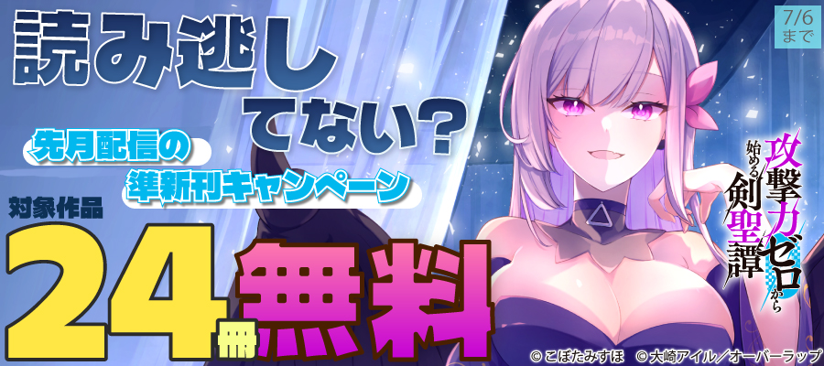
「読み逃してない？ 先月配信の準新刊キャンペーン」フェアとしてオーバーラップから刊行されているライトノベルとコミックス対象作品24冊が各電子ストアにて無料になるキャンペーンを6月30日(火)～7月6日(月)まで実施いたします。
対象作品としては『攻撃力ゼロから始める剣聖譚』（漫画：こぼたみすほ、原作：大崎アイル、キャラクター原案：kodamazon）をはじめ、人気作品がラインナップ！
そのほか対象作品ついては下記リンクからチェック！
https://blog.over-lap.co.jp/91553-2/

＜フェア対象期間＞
2026年6月30日(火)～2026年7月6日(月)

＜フェア対象電子ストア＞
・コミックシーモア
https://www.cmoa.jp/
・ソク読み
https://sokuyomi.jp/
・ピッコマ
https://piccoma.com/web/
・フジテレビオンデマンド
https://manga.fod.fujitv.co.jp/books/
・ブックパス
https://bookpass.auone.jp/
・ブックライブ
https://booklive.jp/
・ブッコミ
https://sp.handycomic.jp/
・漫画全巻ドットコム
https://www.mangazenkan.com/
・マンガボックス
https://www.mangabox.me/reader/
・マンガBANG！
https://manga-bang.com/
・Amebaマンガ
https://dokusho-ojikan.jp/
・BookWalker
https://bookwalker.jp/
・dアニメストア
https://animestore.docomo.ne.jp/animestore/book/CF/tp
・dブック
https://dbook.docomo.ne.jp/
・DMM
https://book.dmm.com/
・ebookjapan
https://ebookjapan.yahoo.co.jp/
・GooglePlayブックス
https://play.google.com/store/books?hl=ja
・honto
https://honto.jp/
・Kindle
https://www.amazon.co.jp/kindle-dbs/storefront
・LINEマンガ
https://manga.line.me/
・pixivコミック
https://comic.pixiv.net/
・Reader Store
https://ebookstore.sony.jp/
・U-NEXT
https://video.unext.jp/
※一部書店様においては、配信状況の関係上対象作品全てが配信されている訳ではございませんので予め御了承ください。
※配信状況に関して、弊社へのお問い合わせはお控え頂ければと思います。

※記事掲載の際は事前にご連絡をいただく必要はございませんが、できましたら掲載後以下の問い合わせ窓口宛てにメール等でご一報いただけたらありがたく存じます。

【問い合わせ先】
株式会社オーバーラップ
〒141-0031 東京都品川区西五反田8-1-5 五反田光和ビル 4階
エンターテインメント事業部 担当：有岡（marioka@over-lap.co.jp）
Tel：03-6721-6921 Fax：03-6721-6922
※素材請求、お問い合わせは上記担当までお願いいたします。

